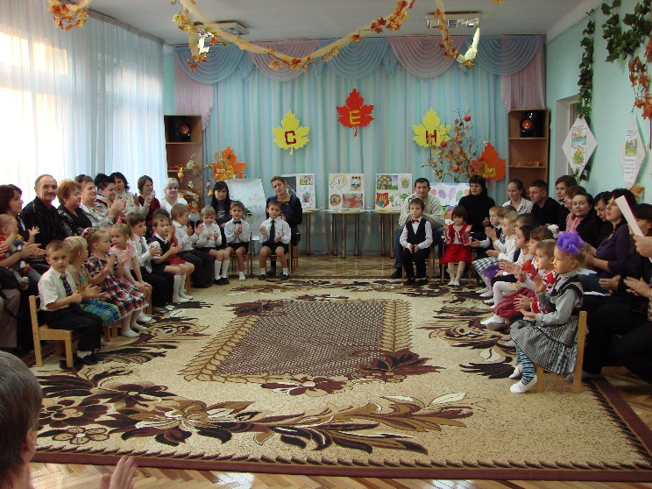
Семейный праздник «Коли семья вместе - так и душа на месте».

Цель: Культурно- досуговая деятельность.
Образовательные области: социально-коммуникативное, речевое, художественно-эстетическое развитие.
Закладывать основы праздничной культуры, формировать стремление активно участвовать в развлечениях, праздниках, свободно общаться со взрослыми и сверстниками. Развивать творческие способности, воображение, эстетический вкус в передаче образа, используя средства выразительности (поза, мимика, интонация, жесты), развивать компоненты устной речи, практическое овладение нормами речи.
Пополнять литературный багаж стихами, устным народным творчеством.
Воспитывать бережное и чуткое отношение к самым близким людям, потребность радовать их добрыми делами, поделками, сделанными своими руками.
Атрибуты: Набор для «чудесного сундучка» (перо жар-птицы, золотое яичко, скатерть-самобранка, наливное яблоко, волшебное зеркало, ковер-самолет, волшебный клубок, лампа Аладдина и т.п.). Наголовники гриба, березки, рябины, ручейка. Фото и видеосюжеты, семейные газеты, гербы семей и т.д. Тексты песен. Строительный материал.
Предварительная работа: Чтение сказок, разучивание и обсуждение пословиц и поговорок. Разучивание стихов, песен, танцев. Работа над выразительностью речи. Изготовление сувениров, подарков, приглашений на развлечение. Изготовление украшений и оформление ими места проведения досуга (зала, группы).

Ход досуговой деятельности:
Звучит песня «Родительский дом».
Ведущая 1: Добрый день, дорогие гости! Мы рады видеть вас на нашем празднике. И неслучайно мы выбрали для него такое название- ведь так нечасто вся семья собирается вместе. А «коли семья вместе, -так и душа на месте»!
Ведущая 2: В детском садике праздник славный,
Думаю, что нет его важней!
Здесь сегодня ваши папы, мамы.
Есть ли кто-нибудь на свете ближе и родней?
Ведущая 1: И, конечно, мы не забываем бабушек и дедушек своих,
тёть и дядей, братьев и сестричек,
В общем, всех своих любимых и родных!
Реб. Всех, кого люблю я и сердцем и душой,
Сегодня в этом зале на празднике со мной!
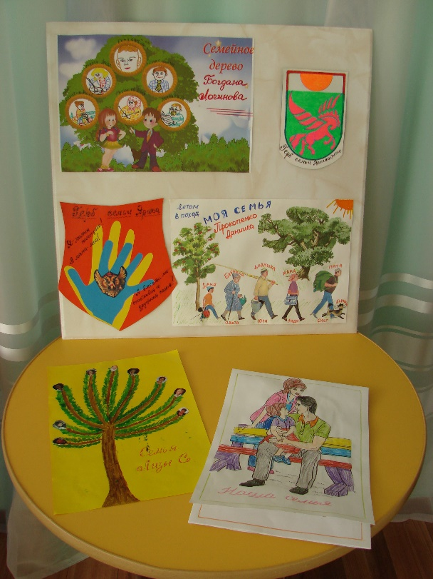
Ведущая 2: Мы долго думали, в какой форме провести наш праздник- соревнования семейных команд? КВН? Брейн- ринг?.. И решили предложить Вам просто отдохнуть от работы, от семейных, никогда не заканчивающихся почему-то проблем , и получить удовольствие от общения с нами, с друг другом, а самое главное с нашими детками! И конкурсы у нас будут интересные, веселые и совсем не трудные. А, если Вы- родители, что-то и подзабыли, Вам помогут Ваши дети!
Реб. Дорогие родители! Мы любим вас всегда! Хоть и не слушаемся иногда!
Реб. Но хотим всегда, без сомненья, Чтобы было у вас хорошее настроение!
Ведущий 1: Так, мы говорим о хорошем настроении, а вот ……почему-то грустный. Что случилось, дружок?
Реб. Когда родилась наша дружная семья,
рядом с папой и мамой не было меня.
Часто я смотрю на фото их красивое,
немножко злюсь, и чуть-чуть завидую,
Спрашиваю папу: «Где я был тогда?»
Отвечает папа: «Не было тебя!»
Как же может быть такое, чтобы без меня
родилась такая дружная, счастливая семья?
Ведущий 2: ты, дружок, не вешай нос, подрастешь- и всё поймёшь!
- Что такое семья? Слово понятное всем как «хлеб» , «вода», «Родина». Она с первых мгновений жизни рядом с каждым из нас.
Песня «Что такое семья?»
Реб. Семья – это то, что мы делим на всех,
Всем понемножку: и слезы и смех,
Взлет и падение, радость, печаль,
Дружбу и ссоры, молчанья печать.
Реб. Семья – это то, что с тобою всегда.
Пусть мчатся секунды, недели, года,
Но стены родные, отчий твой дом –
Сердце навеки останется в нем!
Ведущий 1: Создать семью нелегко, а сохранить ещё труднее. Беды и радости бывают в каждой семье. Достойно разрешить разные конфликты нам не всегда удаётся. Не достаёт житейской мудрости. Именно этому учат нас народные пословицы и поговорки.
- «Коли семья вместе так и душа на месте»,
- «Добрые дети - дому венец, злые дети - дому конец»
- «Без отца – пол сироты, а без матери – вся сирота»
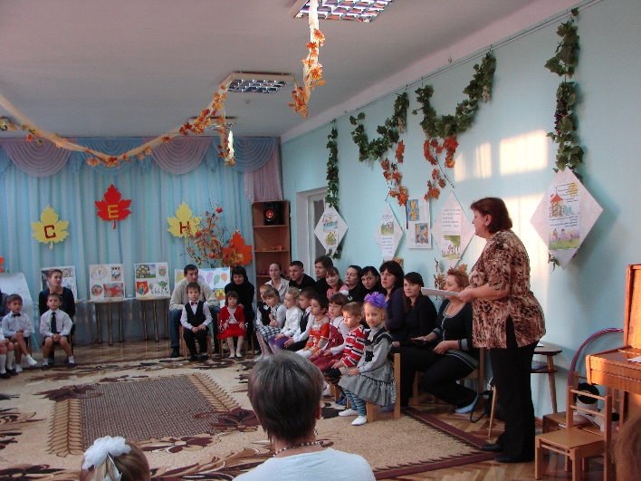
Ведущая 2: А какие пословицы, поговорки о семье, о доме знаете вы? Сейчас я буду называть первую часть пословицы, а вы, ребята, вторую.
Родители и гости смело помогайте своим детям!
Игра «Закончи пословицу»
В гостях хорошо, а дома лучше.
Мой дом - моя крепость.
Дом вести - не рукавом трясти.
Дом красив не углами, а пирогами.
Хоть дома тесно, а всем есть место.
Дитя – что тесто; как замесил, так и взошло.
Деточек воспитать – не курочек пересчитать.
Из одной печи, да неодинаковы калачи.
Птицы в гнезде до осени, а дети в дому до взрослости.
Гни дерево, пока гнётся, учи дитя, пока слушается.
При солнышке тепло, а при матери добро.
Мать кормит детей - как земля людей.
Нет лучше дружка, как родная матушка.
Не тот отец и мать кто родил, а тот, кто вскормил, да добру научил.
Каков батюшка, таковы у него и детки.
Ведущий 1: Ну, это вы быстро угадали! А вот попробуйте из набора слов составить пословицу! Можно изменять падеж, форму, добавлять предлоги и частицы.
Задание:
– Семья, куча, страшна, туча. (Семья в куче – не страшна туча.)
– Дети, тягость, радость. (Дети не в тягость, а в радость.)
– Дом, вести, рукав, трясти. (Дом вести – не рукавом трясти.)
– Семья, клад, лад, не нужен. (Не нужен клад, когда в семье лад.)
– Семья, место, душа, вместе. (Когда семья вместе, так и душа на месте.)
Ведущий 2: Много умных сказок придумал народ о семье и о доме, о родителях и детях. В них многовековой опыт, народная мудрость ведь правильно говорится: «Сказка ложь, да в ней намёк – добрым молодцам урок». Давайте вспомним эти сказки! («Гуси-лебеди», «Репка», «Снегурочка», «Золушка», «По щучьему велению», «Пых», «У страха глаза велики», «Хроменькая уточка», «Ивасик -Телесик» и др.).
В сказках встречаются различные волшебные вещи, которые помогают героям в трудную минуту.
Ведущий 1:Но это в сказках, там всё сказочное. А в реальной жизни кто (или что) может помочь человеку в трудную минуту? Если вы дома, кто вам помогает? (родители), а в детском саду? (воспитатели). Давайте вспомним про сказочные волшебные вещи. Я буду вам показывать, а вы угадайте, из какой это сказки и чем помог этот предмет?
Проводится игра «Угадай сказку».
Из «Чудесного мешочка» достаются предметы, по которым определяется сказка.
Ведущий 2: послушайте ещё одну сказку «Рябина и Берёза», а расскажут ее наши артисты!
Жили, были Рябина и Берёза. Однажды Рябина спросила Берёзу: «Кто лучше всех на свете: мама или солнце?». Берёза ответила: «Не знаю! Без солнышка мы погибнем!». На дорожке стоял Гриб на серебристой ножке. Он сказал: «Для вас – солнце, для меня – дождь, а для детей – мама!».
Ведущий 1: Посмотрите видео- фрагмент беседы с детьми на круге общения «Мама милая моя».
(- Ребята! А кто же в семье для всех нас является самым главным? Конечно, мама! Мама… Это первое слово, которое произносит человек, и оно звучит на всех языках мира одинаково нежно. У мамы самые добрые и ласковые руки. Они всё умеют. У мамы самое верное и чуткое сердце, оно ни к чему не остаётся равнодушным. Как вы называете своих мам? Как помогаете им дома?

И сколько бы ни было тебе лет, пять, пятнадцать или пятьдесят, тебе всегда нужна мать, её ласка, её взгляд.
И чем больше твоя любовь к матери, тем радостнее и светлее жизнь!
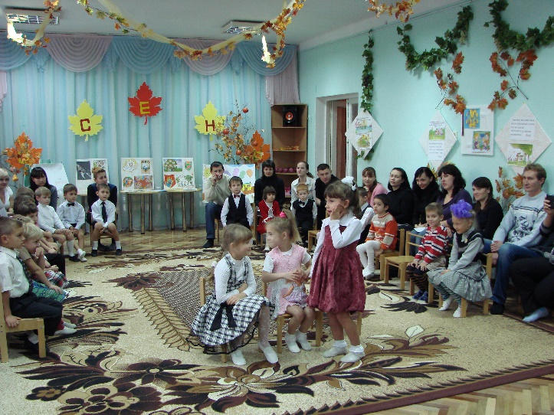
Ведущий 2: Давайте заглянем в гости к одной семье.
Инсценировка « Три мамы».
- Ребята знают очень много стихов о семье, о родных, о доме. Давайте послушаем их!
Стихи:
1.Спасибо, большое спасибо-
Я маме любимой скажу.
За ласку твою и заботу
Я искренне благодарю!
Я не о чем не беспокоюсь,

2.Когда отец со мной.
Я как за каменной стеною-
За папиной спиной!

3.Мама, папа, я люблю вас с каждым днем сильней!
И, поверьте,- больше всех друзей!
Вы- мои родные берега,
Плыть к которым хочется всегда!

4.Стих «Кто чей?» (мальчик и девочка)
Ведущий 2: Так, так, так! Кажется мы кого-то забыли!
Ведь семья-это не только мамы и папы. Отгадайте-ка, ребятки, интересные загадки! Но загадки не простые!- в них подвох какой-то скрыли! Вы, друзья , не торопитесь, на крючок не попадитесь!

1.Вот уж готово пышное тесто-
Вкусно накормит внуков….(бабушка)
2.Для солений наших бочку
Сколотить попросим …(дедушку)
3.Ох, любитель сладких груш
Нашей Кати младший…(брат)
4.Чепчик в рюшечках сошьете
С мамой вместе вашей…(сестренке)

Ведущий 2: А давайте поиграем в «Репку».
Игра подвижная «Репка»
Ведущий 1: Семья - это святое слово, И обижать его нельзя!
В нём наши корни, наша сила, Наши заветные слова!
А вы знаете как появилось слово «семья»? Расскажет нам об этом мама…….
Мама:

Как появилось слово «семья»?
Когда-то о нём не слыхала Земля.
Но Еве сказал перед свадьбой Адам:
- Сейчас я тебе семь вопросов задам.
Кто деток родит мне, богиня моя?
И Ева тихонько ответила: -Я.
- Кто пищу сготовит, о радость моя?
И Ева всё также ответила: - Я!
Кто платье сошьёт, постирает бельё,
Меня приласкает, украсит жильё?
Ответь на вопросы, подруга моя!
На это всё Ева ответила: - Я.
Сказала она знаменитых семь я
Вот так на Земле появилась СЕМЬЯ!

Ведущий 2: Продолжает наш семейный праздник танец-хоровод (песенка «Когда мы вместе»). Родители, не стесняйтесь, и к детишкам присоединяйтесь!
Ведущий 1: Все вы со мной согласитесь, что для бабушек внуки- самые дорогие. Так ли это, бабушки?
Вот мы сейчас и проверим, узнают ли бабушки своих внуков!
Конкурс «Найди своего внука»
Ведущий 2: Ой, а это что еще за бабушки у нас появились? Вы чьи?
Мальчишки вместе: Мы- ваши!
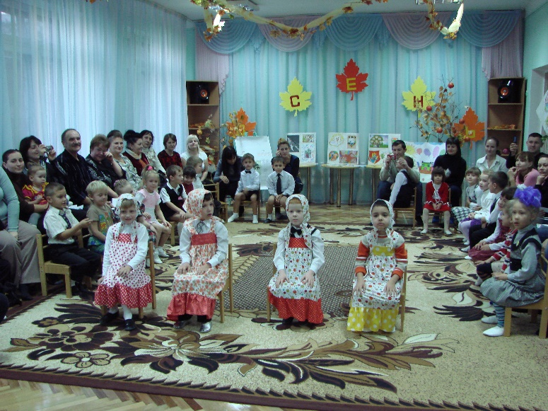
Танец «Бабушки-старушки» (в исполнении мальчиков в платочках)
Ведущий 1: Какая красивая звучит песенка. Она родом из детства!
Милые родители, а давайте вспомним самый смешной случай из детства, который произошел с вами или с вашими родными.
- Ребята, ваши родители тоже когда-то были детьми, и тоже иногда шалили и проказничали! Давайте послушаем их.
Конкурс юмористический «Смешной случай»
Ведущий 2: Друзья, вы когда-нибудь задумывались, почему так говорят: "Мой дом – моя крепость”? (ответы)
– Несомненно, у человека должен быть дом, и не просто крыша над головой, а место, где его любят и ждут, понимают, принимают таким, каков он есть, место, где человеку тепло и уютно.
Сегодня на празднике каждая семья может построить дом своей мечты. Пусть ваша семья превратится в строительную бригаду. Предлагаю каждой команде набор кирпичей. Раздает конверты с "кирпичиками”. Сумейте договориться, из каких кирпичей вы построите дом. На четырех кирпичах у вас уже написаны слова "здоровье”, "любовь”, "понимание”, "улыбка”. Остальное надо подписать. Придумайте, какие кирпичи возьмете для строительства своего чудесного дома. Крыше можно дать свое название. Итак, приготовьтесь к защите своего проекта.
Семьи-команды выполняют задание.
А пока строители работают наши мамы споют «Песенку о семье».
Далее – защита проектов "Дом моей мечты”.
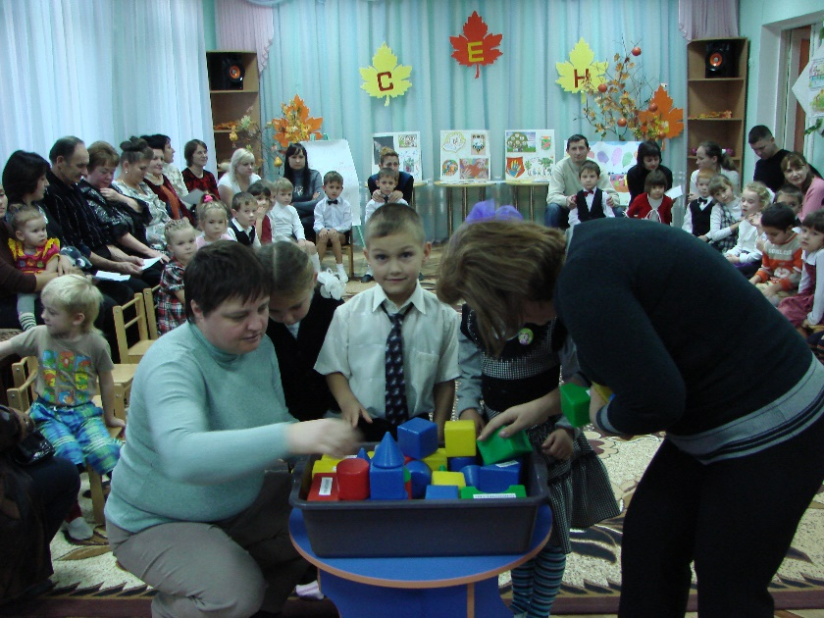
2-й ведущий: Благодарим всех строителей. Дома у всех оказались прекрасными.
Ведущий 1: Каждая семья носит фамилию. В древнем Риме фамилия означала «Совокупность рабов, принадлежащих одному человеку». В наше время рабов нет, а вот то, что члены семьи имеют одну фамилию, так и осталось. А что же означают ваши фамилии? Как они появились, кто знает? (Рассказы родителей).
Ведущий 2: Дорогие наши родители, нет сомнений в том, что для своих детей- вы –центр Вселенной- они вас любят, подражают, верят каждому вашему слову. А что для вас –дети? (Стихотворение «Дети» рассказывают родители).
Ведущий 1: Семейный очаг горит благодаря любви и для его поддержания необходимо взаимопонимание, любовь и уважение. Верно, в народе говорят: «Семейная каша гуще кипит». Что, правда, то, правда. Семейная жизнь всегда прибавляет хлопот и забот, особенно когда в ней растут ребятишки, озорные девчонки и мальчишки.
Пусть будет жизнь прекрасна ваша. И дети счастливы всегда.
Пусть дом ваш будет полной чашей! Удачи, счастья и добра!
Давайте все вместе споем песню «Под крыше дома твоего» (все поют).
Ведущий 2:Наш детский сад-это тоже своего рода семья. И как у каждой семьи у нас есть своя мама, своя хозяюшка дома- Тамара Ивановна. Скажите нам несколько слов!
Выступление заведующей ДУЗ.
Ведущий 2:
В семейном кругу мы с вами растем,
Начало начал- родительский дом.
В семейном кругу все корни твои,
И в жизнь ты выходишь из семьи.
В семейном кругу мы жизнь создаем,
Основа основ- родительский дом!

Сегодня приятно было видеть людей с приветливой улыбкой, ласковым и добрым взглядом. Именно такие люди создают крепкие и счастливые семьи, в которых вырастают замечательные дети!
Ведущий 1: Ну а домашним заданием для всех было испечь с любовью что-нибудь вкусненькое, домашнее, традиционное для вашей семьи угощение. Спасибо всем, кто принял в этом участие! Приглашаем всех к столу! Где вы в более непринужденной обстановке вместе с детьми можете поговорить о воспитании детей, посоветоваться. Приятного чаепития!
В конце праздника организуется чаепитие за круглым столом родителей, детей, воспитателей.
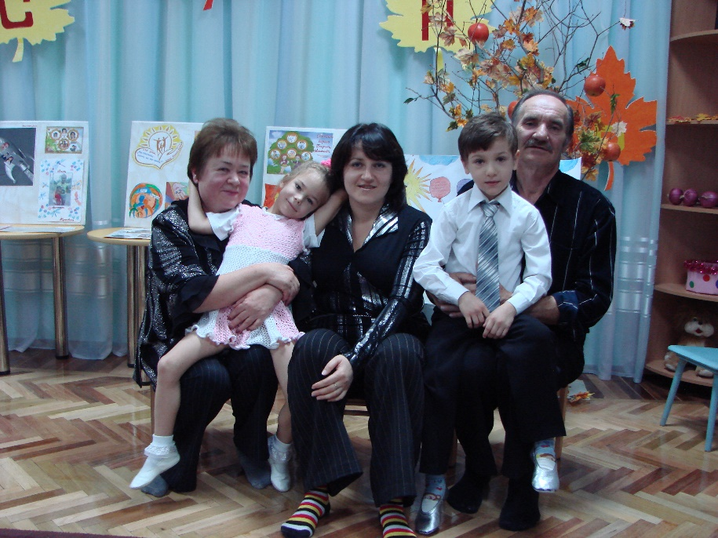

Приложение
Юрий Антонов Минусовка Крыша дома

Мы все спешим за чудесами
Но нет чудесней ничего
Чем та земля под небесами
Где крыша дома твоего.
Вмиг огорчения любые
Исчезнут все до одного,
Лишь вспомнишь звезды голубые
Над крышей дома твоего.
И если вдруг тебе взгрустнется,
То грусть не значит ничего,
Когда ты знаешь, что под солнцем
Есть крыша дома твоего.
Мир полон радости и счастья,
Но край родной милей всего.
И так прекрасно возвращаться
Под крышу дома своего.
Сказка "Репка"(игра подвижная)
Ведущий: Посадил дед репку.–Дед прыгает с мячом между ног, положить мяч в обруч. Чтобы выросла репка большая-пребольшая нужно ее полить!
Ведущий: Ой, бабуся, ты бабуся, где ты, друг наш милый? Репку дедушка один вырастить не в силах.- Бабка бежит с водой в ложке- полила Бабка репку, чтоб росла крепкой!
Ведущий: Ой, ты Внученька, наша деточка! Приходи полоть нашу репочку.
Ведь не можем мы с нею справиться, без тебя никак не управиться.- Внучка бежит и убирает кубики-«сорняки» в ведерко.
Ведущий: Ты прибегай к нам наша Жучка, прибегай. И репку нашу поохраняй!- Жучка на четвереньках бежит, обегает вокруг обруча, гавкает.
Ведущий: Котик ласковый, с нами беда, приходи поскорее сюда.
Ты проверь урожай поскорей! А ты, репка, расти уж быстрей! – Котик мяукает, бежит «змейкой» мимо кеглей, вокруг обруча- проверяет урожай.
Ведущий: Мышка, мышка, помоги- ты взрыхли нам землю коготками цепко, чтоб дышала репка!- Мышка пролезает в 2 обруча, пищит, лапками скребёт.
Ведущий: А теперь возьмитесь друг за друга крепко и тяните репку! Вытянули репку! Ура!!!!
Дружба, дружба, всюду с нами дружба. Наша сила — наша с вами дружба.
Как порой запомнить всем нам нужно. Дружба! Дружба! Дружба!
Родители читают стихотворение «Дети»:
1.Дети- это счастье, дети- это радость,
Дети- это в жизни свежий ветерок.
Их не заработать, это нам –награда,
Их по благости взрослым дарит Бог.
2.Дети, как ни странно, также испытанье,
Дети, как деревья, сами не растут.
Им нужна забота, ласка, пониманье,
Дети- это время, дети –это труд.
3.Дети- это чудо, доброты посланье,
Лучики восхода, капельки любви.
Дети- это каждой женщины желанье
И мужчины тоже (в глубине души).
4.Дети- это нежность, искренность и дружба.
Спорят понарошку, любят так всерьёз.
С ними нам лукавить, прятаться не нужно-
Детскими глазами видно нас насквозь.
5.Дети- это будто жизнь пошла сначала:
Первые улыбки, первые шаги,
Первые успехи, первые провалы…
Дети- это опыт, дети- это мы! (вместе!)
Инсценировка «Три мамы»
Ведущая: Алина под вечер с гулянья пришла и куклу спросила:
Алина-девочка: - Как, дочка, дела?
Опять ты залезла под стол, непоседа? Опять просидела весь день до обеда?
С этими дочками просто беда, Скоро ты будешь, как спичка, худа!
Иди-ка обедать, вертушка! Сегодня к обеду ватрушка!
Ведущая: Алинина мама с работы пришла и дочку спросила:
Наташа-мама: Как, дочка, дела?
Опять заигралась, наверно, в саду, Опять ухитрилась забыть про еду?
«Обедать!»- кричала бабуля сто раз, А ты отвечала: « Сейчас да сейчас!»
С этими дочками просто беда! Скоро ты будешь, как спичка, худа!
Иди-ка обедать, вертушка! Сегодня к обеду ватрушка!
Ведущая: Тут бабушка, мамина мама, пришла и маму спросила:
Соня-бабушка : -Как, дочка, дела?
Наверно, в работе за целые сутки Опять для еды не нашла ни минутки?
А вечером сунула в рот сухой бутерброд.
Нельзя же сидеть весь день без обеда, Уж взрослая стала, а всё непоседа.
С этими дочками просто беда. Скоро ты будешь, как спичка, худа!
Ведущая: Три мамы в столовой сидят, Три мамы на дочек глядят.
Что с дочками сделать упрямыми? Ох! Как непросто быть мамами!

Песенка о нашей семье (на мотив «Песенки о медведях)
1.Где-то на белом свете наша семья живет,
Горя и бед не знает, дружною слывет.
Вместе читаем книги, вместе в кино идем,
В праздник поём и пляшем, в будни дела найдём!
Припев: Ла-ла-ла-ла-ла-ла-ла, дружная у нас семья!
2.Мама бельё стирает, сын подметает пол,
Папа обед готовит, слушая футбол.
Спорится вмиг работа, каждый к труду привык.
И отдыхать умеем, жарим в лесу шашлык!
Припев: Ла-ла-ла-ла-ла-ла-ла, дружная у нас семья!

